ICS 29.240
F20
备案号:XXXXX-201X
T/CSEE XXXXX—202X

分时分区电力碳排放因子计算方法与要求
Calculation Methods and Requirements of Carbon Emission Factor by Time and Region Division

征求意见稿
（本稿完成日期：）
XXXX - XX - XX发布
XXXX - XX - XX实施
中国电机工程学会 发布
团体标准

目 次
目 次 I
前 言 II
1 范围 1
2 规范性引用文件 1
3 术语和定义 1
4 基本要求 2
5 数据收集与数据质量 2
5.1 数据收集要求 2
5.2 数据质量要求 3
6 计算方法 3
6.1 分时分区规则 3
6.2 计算步骤 3
6.3 电力碳排放因子计算 4
6.3.1 基于电源入网位置 4
6.3.2 基于电源地理位置 5
6.4 本区域并网火电产生的排放 7
6.4.1 化石燃料燃烧排放 7
6.4.2 热电联产分摊排放 7
6.4.3 化石燃料二氧化碳排放因子 8
6.4.4 脱硫过程产生排放 9
附 录 A （资料性） 碳排放计算流程和参数推荐值 10
A.1 发电用化石燃料燃烧碳排放量计算方案决策流程 10
A.2 化石燃料燃烧碳排放量计算 11
附 录 B （资料性） 区域电网边界 13
B.1 区域电网边界 13

前 言
本文件规定了不同规模分区在不同时间尺度下的碳排放因子的标准计算方法及具体技术要求等内容。适用于指导电网进行排放因子的计算工作，为区域级、省级、地市级电网开展排放因子工作提供方法参考。
本文件按GB/T1.1—2009《标准化工作导则 第1部分：标准的结构和编写》给出的规则起草。
本文件由中国电机工程学会提出。
本文件由中国电机工程学会归口。
本文件起草单位：中国电力科学研究院有限公司，国网电力科学研究院有限公司，北京创拓国际标准技术研究院有限责任公司，国网江苏省电力有限公司，国网安徽省电力有限公司。

分时分区电力碳排放因子计算方法与要求
  - 范围
本文件规定了不同规模分区在不同时间尺度下的碳排放因子的标准计算方法及具体技术要求等内容。
本文件适用于指导电网进行平均碳排放因子的计算工作，为区域级、省级、地市级电网开展平均排放因子工作提供方法参考。
  - 规范性引用文件
下列文件中的内容通过文中的规范性引用而构成本文件必不可少的条款。其中，注日期的引用文件，仅该日期对应的版本适用于本文件；不注日期的引用文件，其最新版本（包括所有的修改单）适用于本文件。
国家生态环境部 《2021年电力二氧化碳排放因子》
国家生态环境部 《2019年度减排项目中国区域电网基准线排放因子》
GB∕T 32150-2015 工业企业温室气体排放核算和报告通则
GB∕T 32151.1-2015 温室气体排放核算与报告要求 第1部分：发电企业
GB∕T 32151.2-2015 温室气体排放核算与报告要求 第2部分：电网企业
HJ 75-2017 固定污染源烟气(SO₂、NO_{x}、颗粒物)排放连续监测技术规范
  - 术语和定义
下列术语和定义适用于本文件。
温室气体green house gas
气层中自然存在的和由于人类活动产生的能够吸收和散发由地球表面、大气层和云层所产生的、波长在红外光谱内的辐射的气态成分。
[GB/T 32150，定义 3.1]
发电厂power generation plant
将各种一次能源转换为电能（二次能源）的工厂。
电网power grid
电力系统中各种电压的变电所及输配电线路组成的整体。

化石燃料燃烧排放fossil fuel combustion emission
化石燃料在氧化燃烧过程中产生的温室气体排放。

调入电量产生的排放 emission from purchased electricity
电网调入电量所对应的电力生产环节产生的温室气体排放。

调出电量产生的排放 emission from output electricity
电网调出电量所对应的电力生产环节产生的温室气体排放。

净调入电量产生的排放 emission from net purchased electricity
净调入电量产生的排放为在调入电量产生的排放基础上，减掉调出电量产生的排放。

排放因子 emission factor
表征单位生产或消费活动量的温室气体排放的系数。
[GB/T 32150，定义 3.13]

电力碳排放因子 carbon emission factor for electricity
生产或消费一度电所产生的二氧化碳当量。

烟气排放连续监测系统 continuous emission monitoring system, CEMS
连续监测固定污染源颗粒物和(或)气态污染物排放浓度和排放量所需要的全部设备
简称 CEMS[HJ 75-2017，定义 3.3]
  - 基本要求
分时分区电力碳排放因子的计算范围为区域级、省级、地市级不同行政区划下辖电网。核算最小周期为月度，推荐开展天、小时和分钟级分时分区电力碳排放因子计算
地域范围：适用于区域级、省级、地市级等不同行政区划下辖电网。需覆盖网内电厂发电环节的直接排放，以及调入、调出电量所隐含的间接排放。对标UNFCCC指南，应确保边界定义清晰、一致，避免重复计算或遗漏。
时间跨度：核算最小周期为月度。鼓励并推荐开展天、小时及分钟级分时分区电力碳排放因子计算，形成年度-月度-小时的多层次核算框架。以适应电力市场化交易、碳市场、绿色电力消费和产品碳足迹需求。
  - 数据收集与数据质量
    - 数据收集要求
供电分区的并网发电电量以及区域间交换电量数据应来自公认的可靠来源，视分时分区要求，宜采用对应电网区域不同时间计算范围的电网公司电量实时数据、月度统计数据和统计年鉴等；
  - 以电网企业等负责计量的机构实际计量数据为准；
  - 负责计量的机构无法提供数据时，可以由发电项目、电力用户提供电能量计量数据，数据必须通过电能表计计量获取。
电厂排放数据应优先采用连续排放监测系统（CEMS）实测数据；
缺乏条件时实测数据，可使用经权威机构认核查计算值及权威排放因子;
碳排放核算所需的碳排放因子应来自公认的可靠来源，采用经权威机构认证的最新发布的数据，燃料数据应符合IPCC 2006 Guidelines 和 2019 Refinement 的计算框架，包括低位发热量（NCV）、含碳量（CC）、氧化率（OF）等关键参数；
碳排放核算所需的碳排放量数据按照数据来源依次分为三级，推荐使用更高层级的碳排放量数据改进数据质量，分级依次为：
第一层：基于国家能源统计数据和权威机构认核查默认燃料燃烧排放因子；
基于国家能源统计数据，并尽可能结合国家或区域特定燃料燃烧的排放因子；
燃料统计数据和联合应用燃烧技术的特定排放因子，包括使用模型和监测设备的排放数据。
推荐使用经过独立第三方验证的连续排放监测系统(CEMS)测量数据直接作为排放量；不满足监测方案适用条件的，推荐使用特定国家或区域受官方认可的排放因子，例如所使用燃料的碳含量、碳氧化因子、燃料质量。如果这些特定国家的排放因子超出IPCC默认值给出的95%置信区间，则应提供解释，说明为什么该值与默认值有显著差异。当缺少具体燃料化学特性数据时，可以使用欧盟或IPCC默认排放因子。
    - 数据质量要求
时间跨度：数据的最小时间跨度应满足分时电力碳排放因子计算的精度要。当采用年度、月度、日、小时级统计数据时，应保证其与高分辨率数据具有可比性和一致性；
地域范围：收集数据所在的区域，应覆盖所计算的所有供电分区，确保边界范围完整，避免遗漏或重复计算。对涉及跨区调入、调出电量的数据，应保持统计口径的一致性；
准确性：当数据或假设条件等存在多种选择时，应按照推荐选择优先选择最准确的数据；
精确性：应优先选择更精确（即具有最小统计方差），置信区间更窄的数据，确保计算结果的稳定性和可重复性；
完整性：覆盖范围与项目系统边界保持一致，覆盖所核算范围内的全部电源和电量，且能满足碳排放量化的需要，全面支撑碳排放量化和因子计算；
一致性：在同一研究期内，不同时间段和不同区域的数据应保持一致的类型、统计口径和处理规则，避免因统计方式差异造成偏差；
数据来源：数据来源应清晰、透明并可追溯，确保计算过程能够接受外部复核。应在报告中标明数据来源、版本号及发布时间；
权威性：数据应来自公认的权威机构或经独立核查的来源。例如，电力数据来自电网企业或国家能源统计机构；燃料参数来自经认证的实验室或官方数据库；排放因子应符合 IPCC 2006 Guidelines、2019 Refinement 或欧盟 ETS MRV 指南等标准。
  - 计算方法
    - 分时分区规则
分时包含年度、季度、月度、日度、小时级等划分，其中年度、季度、月度碳排放因子根据统计数据计算，日度、小时级碳排放因子需结合供电区的调度数据计算。
分区基于电网公司供电区进行划分，包含全国、区域、省域、地市等划分。
当行政区域与电网供电区域划分不一致时，应对区域差异进行说明，按照行政区域划分对相关电网供电区进行拆分组合。
    - 计算步骤
以某时段某地区的总发电量与该地区净输入电量之和作为分母，以某时段当地上网火电发电碳排放与该地区净输入电量产生的碳排放量之和作为分子，计算出该时段该地区电力二氧化碳排放因子。这样就基于实时电网拓扑结构和发输电量数据，得到分时分区电碳因子。计算步骤如图1所示：
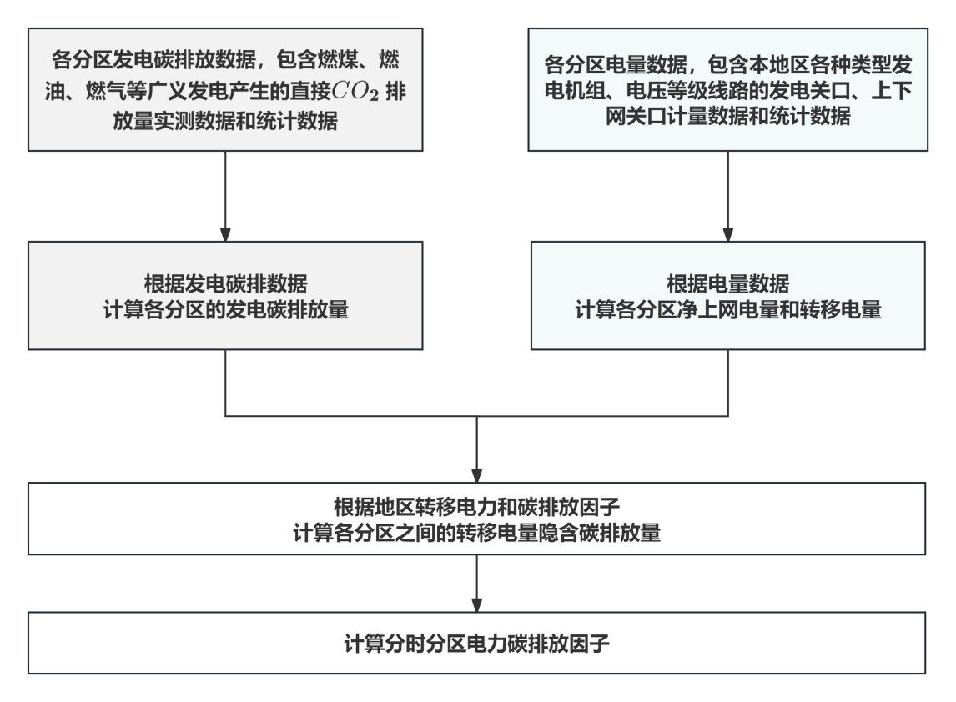
- 分时分区电力碳排放因子计算步骤
    - 电力碳排放因子计算
针对省及以上区域电网各发电环节直接碳排放和调入调出电量隐含间接碳排放情况，考虑相关排放因素，综合计算得出电力碳排放因子,在计算区域电网发电产生直接碳排放和向区域电网n净输入的间接排放因子。具体公式：

$\text{E}{\text{F}}_{\text{n}}\text{=}\frac{\text{E}{\text{m}}_{\text{n}}\text{+}\sum_{\text{j}}{{\text{Em}}_{\text{j}}}}{{\text{E}}_{\text{n}}\text{+}\sum_{\text{j}}{{\text{E}}_{\text{imp}\text{,}\text{j}}}}$ （1）
式中：
EF_{n}—区域电网n覆盖的地理范围内电力平均二氧化碳排放因子，kgCO₂/kWh
Em_{n}—区域电网n覆盖的地理范围内发电产生的二氧化碳直接排放量，tCO₂；
E_{n}—区域电网n覆盖的地理范围内的各类型并网电厂的总发电量，MWh；
${Em}_{j}$—区域电网n接受区域电网j净调入电量产生的间接排放，tCO₂；
E_{imp,j}—区域电网n接受区域电网j净调入的电量，MWh；
其中区域间净调入电量${Em}_{j}$可由公式（2）计算，本标准中涉及到区域间净调入电量计算的均适用该计算公式：
${\text{Em}}_{\text{j}}\text{=}\sum_{\text{j}}{\text{(}}\text{E}{\text{F}}_{\text{j}}\text{×}{\text{E}}_{\text{imp}\text{,}\text{j}}\text{)}$ （2）
EF_{j}—区域电网j覆盖的地理范围内电力平均二氧化碳排放因子，kgCO₂/kWh
*注1：本公式涉及的电量采用上网电量，对网损电量忽略不计。
      - 基于电源入网位置
公式（1）适用于范围划分为区域电网和省级电网，针对区域电网n下辖的更小范围区域电网，存在闭环或开环运行情况，如地市级电网，可能有省级骨干网电量交换和地市间电量交换的情况。因此对于与骨干网电量进行频繁电量的交换地市级电力碳排放因子计算，根据电网拓扑结构不同，选择基于电源入网位置和基于电网地理位置计算方法。
基于电源入网位置方法，将骨干电网电力碳排放由省级统筹，按照接入该电压等级地市区域实际下网电量占比进行分摊向各地市分配；骨干电网以下电压等级电力碳排放纳入各地市本地碳排放，分步计算地市级电力平均排放因子。以500kV骨干电网为例，具体公式：

${\text{EF}}_{\text{p}}\text{=}\frac{{\sum_{\text{0}}^{\text{220kV}}{\text{Em}}}_{\text{p}}\text{+}{\sum_{\text{0}}^{\text{220kV}}{\text{Em}}}_{\text{imp,p}}\text{+}{\text{E}}_{\text{imp,500kV,a,p}}\text{×}{\text{EF}}_{\text{a,500kV}}\text{+}\sum_{\text{m}}{{\text{Em}}_{\text{m}}}}{{\sum_{\text{0}}^{\text{220kV}}{\text{E}}}_{\text{p}}\text{+}{\sum_{\text{0}}^{\text{220kV}}{\text{E}}}_{\text{imp,p}}\text{+}{\text{E}}_{\text{imp,500kV,a,p}}\text{+}\sum_{\text{m}}{{\text{E}}_{\text{imp,m,p}}}}$ （2）
式中：
EF_{p}—p市电力平均排放因子，kgCO₂/kWh；
$\sum_{0}^{220kV}{{Em}_{p}}$—p市220kV及以下接入电源发电产生的二氧化碳直接排放量，tCO₂；
${\sum_{0}^{220kV}{Em}}_{\text{imp,p}}$—p市接受a省覆盖的地理范围外220kV及以下跨区域间净调入电量产生的二氧化碳排放量，tCO₂；
$E_{imp,500kV,a,p}$—a省500kV电网向p市净调入产生的二氧化碳排放量，tCO₂；
${EF}_{a,500kV}$—a省500kV等级电力平均排放因子，kgCO₂/kWh；
$E_{imp,m,p}$—a省覆盖的地理范围内，p市接受m市净调入电量，MWh；
$\sum_{\text{m}}{{\text{Em}}_{\text{m}}}$—a省覆盖的地理范围内，p市接受m市净调入电量产生的间接排放，tCO₂；
$\sum_{0}^{220kV}{E_{p}}$—p市220kV及以下接入电源发电量，MWh；
${\sum_{0}^{220kV}{E}}_{\text{imp,p}}$—p市接受a省覆盖的地理范围外220kV及以下跨区域间净调入电量，MWh；
$E_{imp,500kV,a,p}$—a省500kV电网向p市净调入电量，MWh；
其中：
${EF}_{a,500kV}=\frac{{\sum_{500kV}{Em}}_{\text{a}}+{\sum_{500kV}{Em}}_{\text{imp,a}}+\sum_{0}^{220kV}{{Em}_{imp,a}}}{{\sum_{500kV}{E}}_{\text{a}}+{\sum_{500kV}{E}}_{\text{imp,a}}+\sum_{0}^{220kV}{E_{imp,a}} }$ （3）
${\sum_{500kV}{Em}}_{\text{a}}$—a省500kV及以上电压等级接入电源发电产生的二氧化碳直接排放量，tCO₂；
${\sum_{500kV}{Em}}_{\text{imp,a}}$—a省接受覆盖的地理范围外500kV及以上电压等级净调入电量产生的二氧化碳排放量，tCO₂；
$\sum_{0}^{220kV}{{Em}_{imp,a}}$—a省220kV及以下电压等级向500kV电压等级净调入电量产生的二氧化碳排放量，tCO₂；
${\sum_{500kV}{E}}_{\text{a}}$—a省500kV等级网内发电量，MWh；
${\sum_{500kV}{E}}_{\text{imp,a}}$—a省接受覆盖的地理范围外500kV及以上电压等级净调入电量，MWh；
$\sum_{0}^{220kV}{E_{imp,a}}$—a省220kV及以下电压等级向500kV电压等级净调入电量，MWh。
      - 基于电源地理位置
按照地市行政区划计算所辖区域内的电源及跨地市净调入电量对应排放，应该充分考虑区域内电源发电直接碳排放、同级和隶属上级行政区电力送出的间接碳排放，在此基础上计算各个地市的电力平均排放因子。具体公式：
${EF}_{p}=\frac{{Em}_{p}+\sum_{\text{m}}{{Em}_{\text{imp,m,}p}}+\sum_{\text{k}}{{Em}_{\text{imp,k,}p}}+\sum_{\text{r}}{{Em}_{\text{imp,}r,p}}}{E_{p}+\sum_{\text{m}}{E_{\text{imp,m,}p}}+\sum_{k}{E_{\text{imp,k,}p}}+\sum_{\text{r}}{E_{\text{imp,}\text{r}\text{,p}}}}$ （4）
式中：
${EF}_{p}$—p市电力平均排放因子，kgCO₂/kWh；
Em_{p}—p市覆盖的地理范围内发电产生的二氧化碳直接排放量，tCO₂；
${Em}_{\text{imp,m,}p}$—m市向p市净调入电量产生的二氧化碳排放量，tCO₂；
${Em}_{\text{imp,k,}p}$—k省向p市净调入电量产生的二氧化碳排放量，tCO₂；
${Em}_{\text{imp,}r,p}$—区域电网r向净调入电量产生的二氧化碳排放量，tCO₂；
$E_{p}$—p市年度总发电量，MWh;
E_{imp,m,p}—m市向p市净调入电量，MWh；
E_{imp,k,p}—k省向p市净调入电量，MWh；
E_{imp,r,p}—区域电网r向p市净调入电量，MWh。

当缺少地市级的电量交换数据时，基于地市发电和用电平衡，构建地市间虚拟电量交换关系，遵循地市盈余发电量总和与地市缺少发电量总和平衡关系。具体公式：
${EF}_{p}=\left\{\begin{aligned}&\frac{Em_{p}}{E_{p}}， { E}_{p}≥E_{p,c} \\ &\frac{Em_{p}+E_{p,e}×EF_{vp}}{E_{p}+E_{p,e}}， { E}_{p}<E_{p,c} \\ &E_{p,e}=E_{p,c}-E_{p} \\ &\end{aligned}\right.$ （5）
式中：
EF_{p}—p市的电力碳排放因子，kgCO₂/kWh;
Em_{p}—p市覆盖的地理范围内发电产生的二氧化碳直接排放量，tCO₂;
E_{p}—p市总发电量，MWh;
E_{p,c}—p市的实际用电量，MWh;
E_{p,e}—p市发电量不足以供应本地市用电时，由虚拟碳池净调入电量，MWh;
EF_{vp}—提供地市交换电量的虚拟碳池电力平均碳排放因子，由式（6）计算，kgCO₂/kWh；
其中：
$EF_{vp}=\frac{\sum_{k}{{Em}_{\text{imp,k}}}+\sum_{k}{\left\{\begin{aligned}{(E}_{p,g}-E_{p,c})×C_{p,g}×{EF}_{p,g} E_{k,g}≥E_{k,c} \\ 0 E_{k,g}＜E_{k,c}\end{aligned}\right.}}{\sum_{k}{E_{\text{imp,k}}}+\sum_{k}{\left\{\begin{aligned}E_{p,g}-E_{p,c} E_{k,g}≥E_{k,c} \\ 0 E_{k,g}＜E_{k,c}\end{aligned}\right.}}$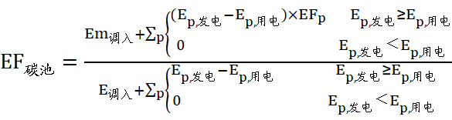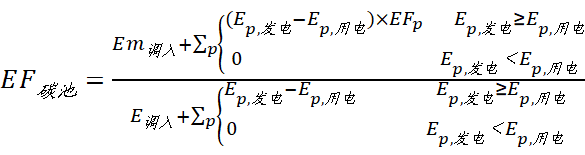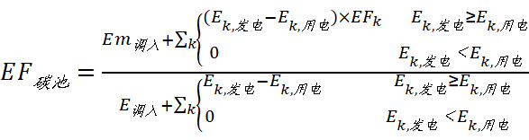 （6）

式中：
Em_{imp,k,p}—k省覆盖的地理范围外净调入电量产生的二氧化碳排放量，tCO₂；
$E_{p,g}$—p市总发电量，MWh;
E_{p,c}—p市的实际用电量，MWh;
$C_{p,g}$—p市发电的实际度电煤耗，gce/KWh;
${EF}_{p,g}$—p市发电实际消耗化石燃料的二氧化碳排放因子，由公式（9）计算，kgCO₂/kWh;
E_{imp,k,p}—k省覆盖的地理范围外净调入电量，MWh；
虚拟碳池是地市之间碳量交换的中枢，可表征地市间由于电量交换产生的间接碳排放交换。当某地市的发电量大于用电量时，向虚拟碳池贡献电量及对应的碳排放，否则，则由虚拟碳池调入电量，并承担相应的碳排放责任。
    - 本区域并网火电产生的排放
本区域所有并网电厂产生的排放为发电的各类化石燃料燃烧产生的二氧化碳排放量以及脱硫过程二氧化碳排放。具体公式：
${Em}_{p}={Em}_{b}+{Em}_{b}^{CHP}+{Em}_{d}$ （7）
式中：
Em_{p}—区域电网p覆盖范围内所有电厂产生的二氧化碳排放总量，tCO₂；
Em_{b}—化石燃料燃烧产生的二氧化碳排放量，tCO₂；
Em_{d}—脱硫过程中产生的二氧化碳排放量，tCO₂。
${Em}_{b}^{CHP}$—热电联产过程中产生的二氧化碳排放量，tCO₂。
*注1：并网火电产生的排放仅考虑与发电过程有关的直接碳排放，火电厂用电不计入考虑。
      - 化石燃料燃烧排放
发电碳排放由发电机组各种化石燃料燃烧产生的二氧化碳排放量的加总，具体公式：
${Em}_{b}=\sum_{i}{({FC}_{i}×{NCV}_{i}×{EF}_{i}/1000)}$ （8）
式中：
${Em}_{b}$—化石燃料燃烧产生的二氧化碳排放量，tCO₂；
${FC}_{i}$—第$i$种化石燃料的消耗量，t/m³；
${NCV}_{i}$—第$i$种化石燃料的低位发热量；GJ/t或GJ/m³；
${EF}_{i}$—第化石燃料$i$的二氧化碳排放因子，tCO₂/GJ；
$i$—化石燃料种类。
燃煤的年度平均收到基低位发热量由月度平均收到基低位发热量加权平均计算得到，其权重是燃煤月消耗量。其中，入炉煤月度平均收到基低位发热量由每日平均收到基低位发热量加权平均计算得到，其权重是每日入炉煤消耗量。
入厂煤月度平均收到基低位发热量由每批次平均收到基低位发热量加权平均计算得到，其权重是该月每批次入厂煤量。燃油、燃气的年度平均低位发热量由每月平均低位发热量加权平均计算得到，其权重为每月燃油、燃气消耗量。

      - 热电联产分摊排放
热电联产发电机组，供电碳排放强度通过对应机组化石燃料燃烧产生的二氧化碳排放量与供热比计算，具体公式：
${Em}_{b}^{CHP}=(1-a)\sum_{i}{({FC}_{i}×{NCV}_{i}×{EF}_{i}/1000)}$ （8）
式中：
${Em}_{b}$—化石燃料燃烧产生的二氧化碳排放量，tCO₂；
$a$—供热比，%；
${FC}_{i}-第i$种化石燃料的消耗量，t/m³；
${NCV}_{i}$—第$i$种化石燃料的低位发热量；GJ/t或GJ/m³；
${EF}_{i}$—第化石燃料$i$的二氧化碳排放因子，tCO₂/GJ；
$i$—化石燃料种类。
      - 化石燃料二氧化碳排放因子
化石燃料燃烧二氧化碳排放因子采用以下公式计算。
${EF}_{i}={CC}_{i}×{OF}_{i}×\frac{44}{12}$ （9）
式中:
${EF}_{i}$—第$i$种化石燃料的二氧化碳排放因子，tCO₂/TJ；
${CC}_{i}$—第$i$种化石燃料的单位热值含碳量，,tC/TJ；
${OF}_{i}$—第$i$种化石燃料的碳氧化率，%；采用标准GB∕T 32151.1-2015表B.1的推荐值；
$\frac{44}{12}$—二氧化碳与碳的相对分子质量之比。
其中，化石燃料的单位热值含碳量${CC}_{i}$采用以下公式计算。
$CC_{i}=\frac{C_{i}}{NCV_{i}}$ （10）
式中：
—第种化石燃料的单位质量/单位体积含碳量，tC/t或/tC/m³；
${NCV}_{i}$—第$i$种化石燃料的低位发热量；GJ/t或GJ/m³。
化石燃料的年度平均单位热值含碳量通过每月的单位热值含碳量加权平均计算得出，其权重为化石燃料月活动数据（热量）。
化石燃料的元素碳含量通过每月或每日的含碳量加权平均计算得出，其权重为化石燃料每月或每日消耗量。
      - 脱硫过程产生排放
对于燃煤机组，应考虑脱硫过程中的二氧化碳排放，通过碳酸盐的消耗量乘以排放因子得出，采用以下公式计算：
$Em_{d}=\sum_{k=1}^{n}{{CAL}_{k}}×EF_{k}$ （11）
式中:
$Em_{d}$—脱硫过程中二氧化碳排放量，tCO₂；
${CAL}_{k}$—第k种脱硫剂中碳酸盐消耗量，t；
$EF_{k}$—第k种脱硫剂中碳酸盐的排放因子，单位为tCO₂/t,可参考标准GB∕T 32151.1-2015表B2中碳酸盐排放因子推荐值；
$k$—脱硫剂类型。

- （资料性）
碳排放计算流程和参数推荐值
  - 发电用化石燃料燃烧碳排放量计算方案决策流程
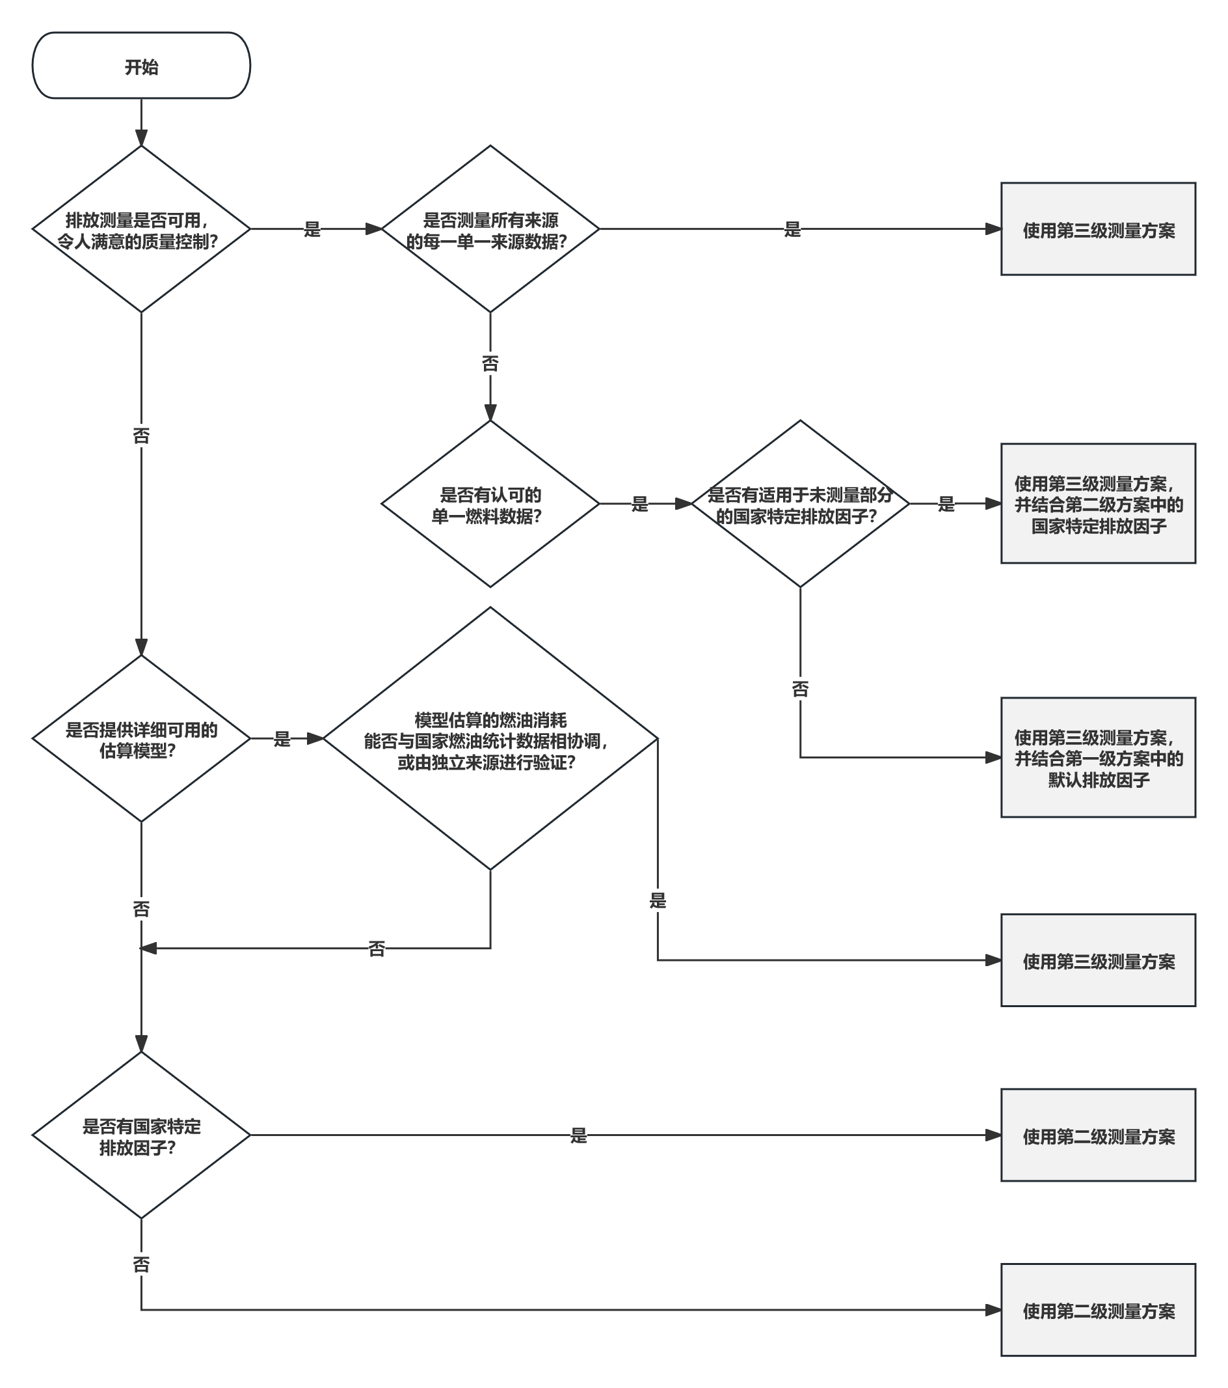
- 图A.1 发电用化石燃料燃烧碳排放量计算方案决策流程

  - 化石燃料燃烧碳排放量计算
表A.1给出常用化石燃料的碳排放因子缺省值。
- 表A.1 常用化石燃料碳排放因子缺省值
序号 | 燃料品种 |  | 低位发热量 | 单位热值含碳量(tC/TJ) | 燃料碳氧化率（%）
1 | 固体燃料 | 无烟煤 | 26.7GJ/t | 27.4 | 94
2 | 固体燃料 | 烟煤 | 19.57GJ/t | 26.1 | 93
3 | 固体燃料 | 褐煤 | 14.08GJ/t | 28 | 96
4 | 固体燃料 | 型煤 | 15.473GJ/t | 33.6 | 90
5 | 固体燃料 | 原煤 | 20.908GJ/t | 25.8 | 100
6 | 固体燃料 | 干洗精煤（灰分10%） | 29.727GJ/t | 25.4 | 93
7 | 固体燃料 | 洗精煤 | 26.344GJ/t | 25.41 | 90
8 | 固体燃料 | 其他洗煤 | 8.363GJ/t | 25.4 | 90
9 | 固体燃料 | 煤矸石 | 8.363GJ/t | 25.8 | 100
10 | 固体燃料 | 其他煤制品 | 17.46GJ/t | 33.6 | 90
11 | 固体燃料 | 石油焦 | 31.947GJ/t | 27.5 | 98
12 | 固体燃料 | 焦炭 | 28.435GJ/t | 29.5 | 93
13 | 固体燃料 | 蓝炭 | 28.435GJ/t | 29.42 | 93
14 | 液体燃料 | 原油 | 41.816GJ/t | 20.1 | 98
15 | 液体燃料 | 燃料油 | 41.816GJ/t | 21.1 | 98
16 | 液体燃料 | 汽油 | 43.070GJ/t | 18.9 | 98
17 | 液体燃料 | 柴油 | 42.652GJ/t | 20.2 | 98
18 | 液体燃料 | 煤油 | 43.07GJ/t | 19.6 | 98
19 | 液体燃料 | 煤焦油 | 33.453GJ/t | 22 | 98
20 | 液体燃料 | 一般煤油 | 43.07GJ/t | 19.6 | 98
21 | 液体燃料 | NGL（液化天然气） | 41.868GJ/t | 17.2 | 98
22 | 液体燃料 | LPG（液化石油气） | 50.179GJ/t | 17.2 | 98
23 | 液体燃料 | 石脑油 | 44.5GJ/t | 20 | 98
24 | 液体燃料 | 焦油 | 33.453GJ/t | 22 | 98
25 | 液体燃料 | 粗苯 | 41.816GJ/t | 22.7 | 98
26 | 气体燃料 | 天然气 | 389.31GJ/10⁴Nm³ | 15.3 | 99
27 | 气体燃料 | 发生炉煤气 | 52.27GJ/10⁴Nm³ | 12.2 | 99
28 | 气体燃料 | 高炉煤气 | 33GJ/10⁴Nm³ | 70.8 | 99
29 | 气体燃料 | 管道煤气 | 158GJ/10⁴Nm³ | 12.2 | 99
30 | 气体燃料 | 焦炉煤气 | 173.54GJ/10⁴Nm³ | 12.1 | 99
31 | 气体燃料 | 转炉煤气 | 84GJ/10⁴Nm³ | 49.6 | 99
32 | 气体燃料 | 水煤气 | 104.54GJ/10⁴Nm³ | 12.2 | 99
33 | 气体燃料 | 其他煤气 | 52.27GJ/10⁴Nm³ | 12.2 | 99
34 | 气体燃料 | 炼厂干气 | 45.998GJ/t | 18.2 | 98
35 | 气体燃料 | 半焦气 | 81GJ/10⁴Nm³ | 11.96 | 99
36 | 气体燃料 | 密闭电石炉炉气 | 111.19GJ/10⁴Nm³ | 39.51 | 99
数据来源《省级温室气体清单编制（试行）》、中国能源统计年鉴2022、24行业企业温室气体排放核算方法与报告指南（试行）。

- （资料性）
区域电网边界
  - 区域电网边界
表B.1区域电网边界
表B.1区域电网边界
 | 覆盖范围
华北 | 北京、天津、河北、山西、山东、蒙西（除赤峰市、通辽市、呼伦贝尔市和兴安盟外的内蒙古其他地区）
东北 | 辽宁、吉林、黑龙江、蒙东（赤峰市、通辽市、呼伦贝尔市和兴安盟）
华东 | 上海、江苏、浙江、安徽、福建
华中 | 河南、湖北、湖南、江西
西北 | 陕西、甘肃、青海、宁夏、新疆
南方 | 广东、广西、云南、贵州、海南
西南 | 四川、重庆

